OOBIEBff O •un--
11~:~c
R 11 JUN 2025
(s 'º º
eéÍEllD
o
llNIDAD DE tL\NSPARENClA
lxtlahuacán
de los Membrillos
AYUNTAMIENTO
2024 - 2027

lxtlahuacán de los Membrillos, Jalisco, a 11 de Junio de 2025.

NO. OFICIO: PC/044/2025
ASUNTO: Justificación No Sesión

LIC. MÓNICA ALEJANDRA HERNÁNDEZ OCHOA DIRECTORA DE LA UNIDAD DE TRANSPARENCIA E INFORMACIÓN PUBLICA PRESENTE:

La que suscribe C. Maura Pineda Villagrana, Directora de Participación Ciudadana del Gobierno Municipal de lxtlahuacán de los Membrillos, Jalisco; quien por este medio se dirige a usted enviándole un cordial saludo, y a la vez informarle que de acuerdo al Artículo 56, del Reglamento de Participación Ciudadana y Popular para la Gobernanza, las sesiones se llevan a cabo bimestralmente tal y como lo señala dicho Reglamento.

Motivo por el cual, no se realizó sesión del Consejo Municipal de Participación
Ciudadana en el mes de Mayo del año 2025.

Sin otro particular, quedo a sus órdenes para cualquier duda o aclaración al respecto.

ATENTAMENTE
"2025, AÑO DE LA MUJER INDIGENA"

11TU1ltW'JI ■MI )IJIIIIJIUI
{\-J. C,..v,f c..,f>. v
la0&4-I087
QOBT!'!RNO "MTTM1CfV

~.L
C. MAU~A PINEDA VILLAGRANA
DIRECTORA DE PARTICIPACIÓN CIUDADANA
P.ABTICIPACIÓN CIUDADANA

Presidencia Municipal de ► 4 ► A W W W. i m e m b r i l l O S . g O b . m X
_
O 37676 23000
lxtlahuacán de los Membrillos W W b ll b
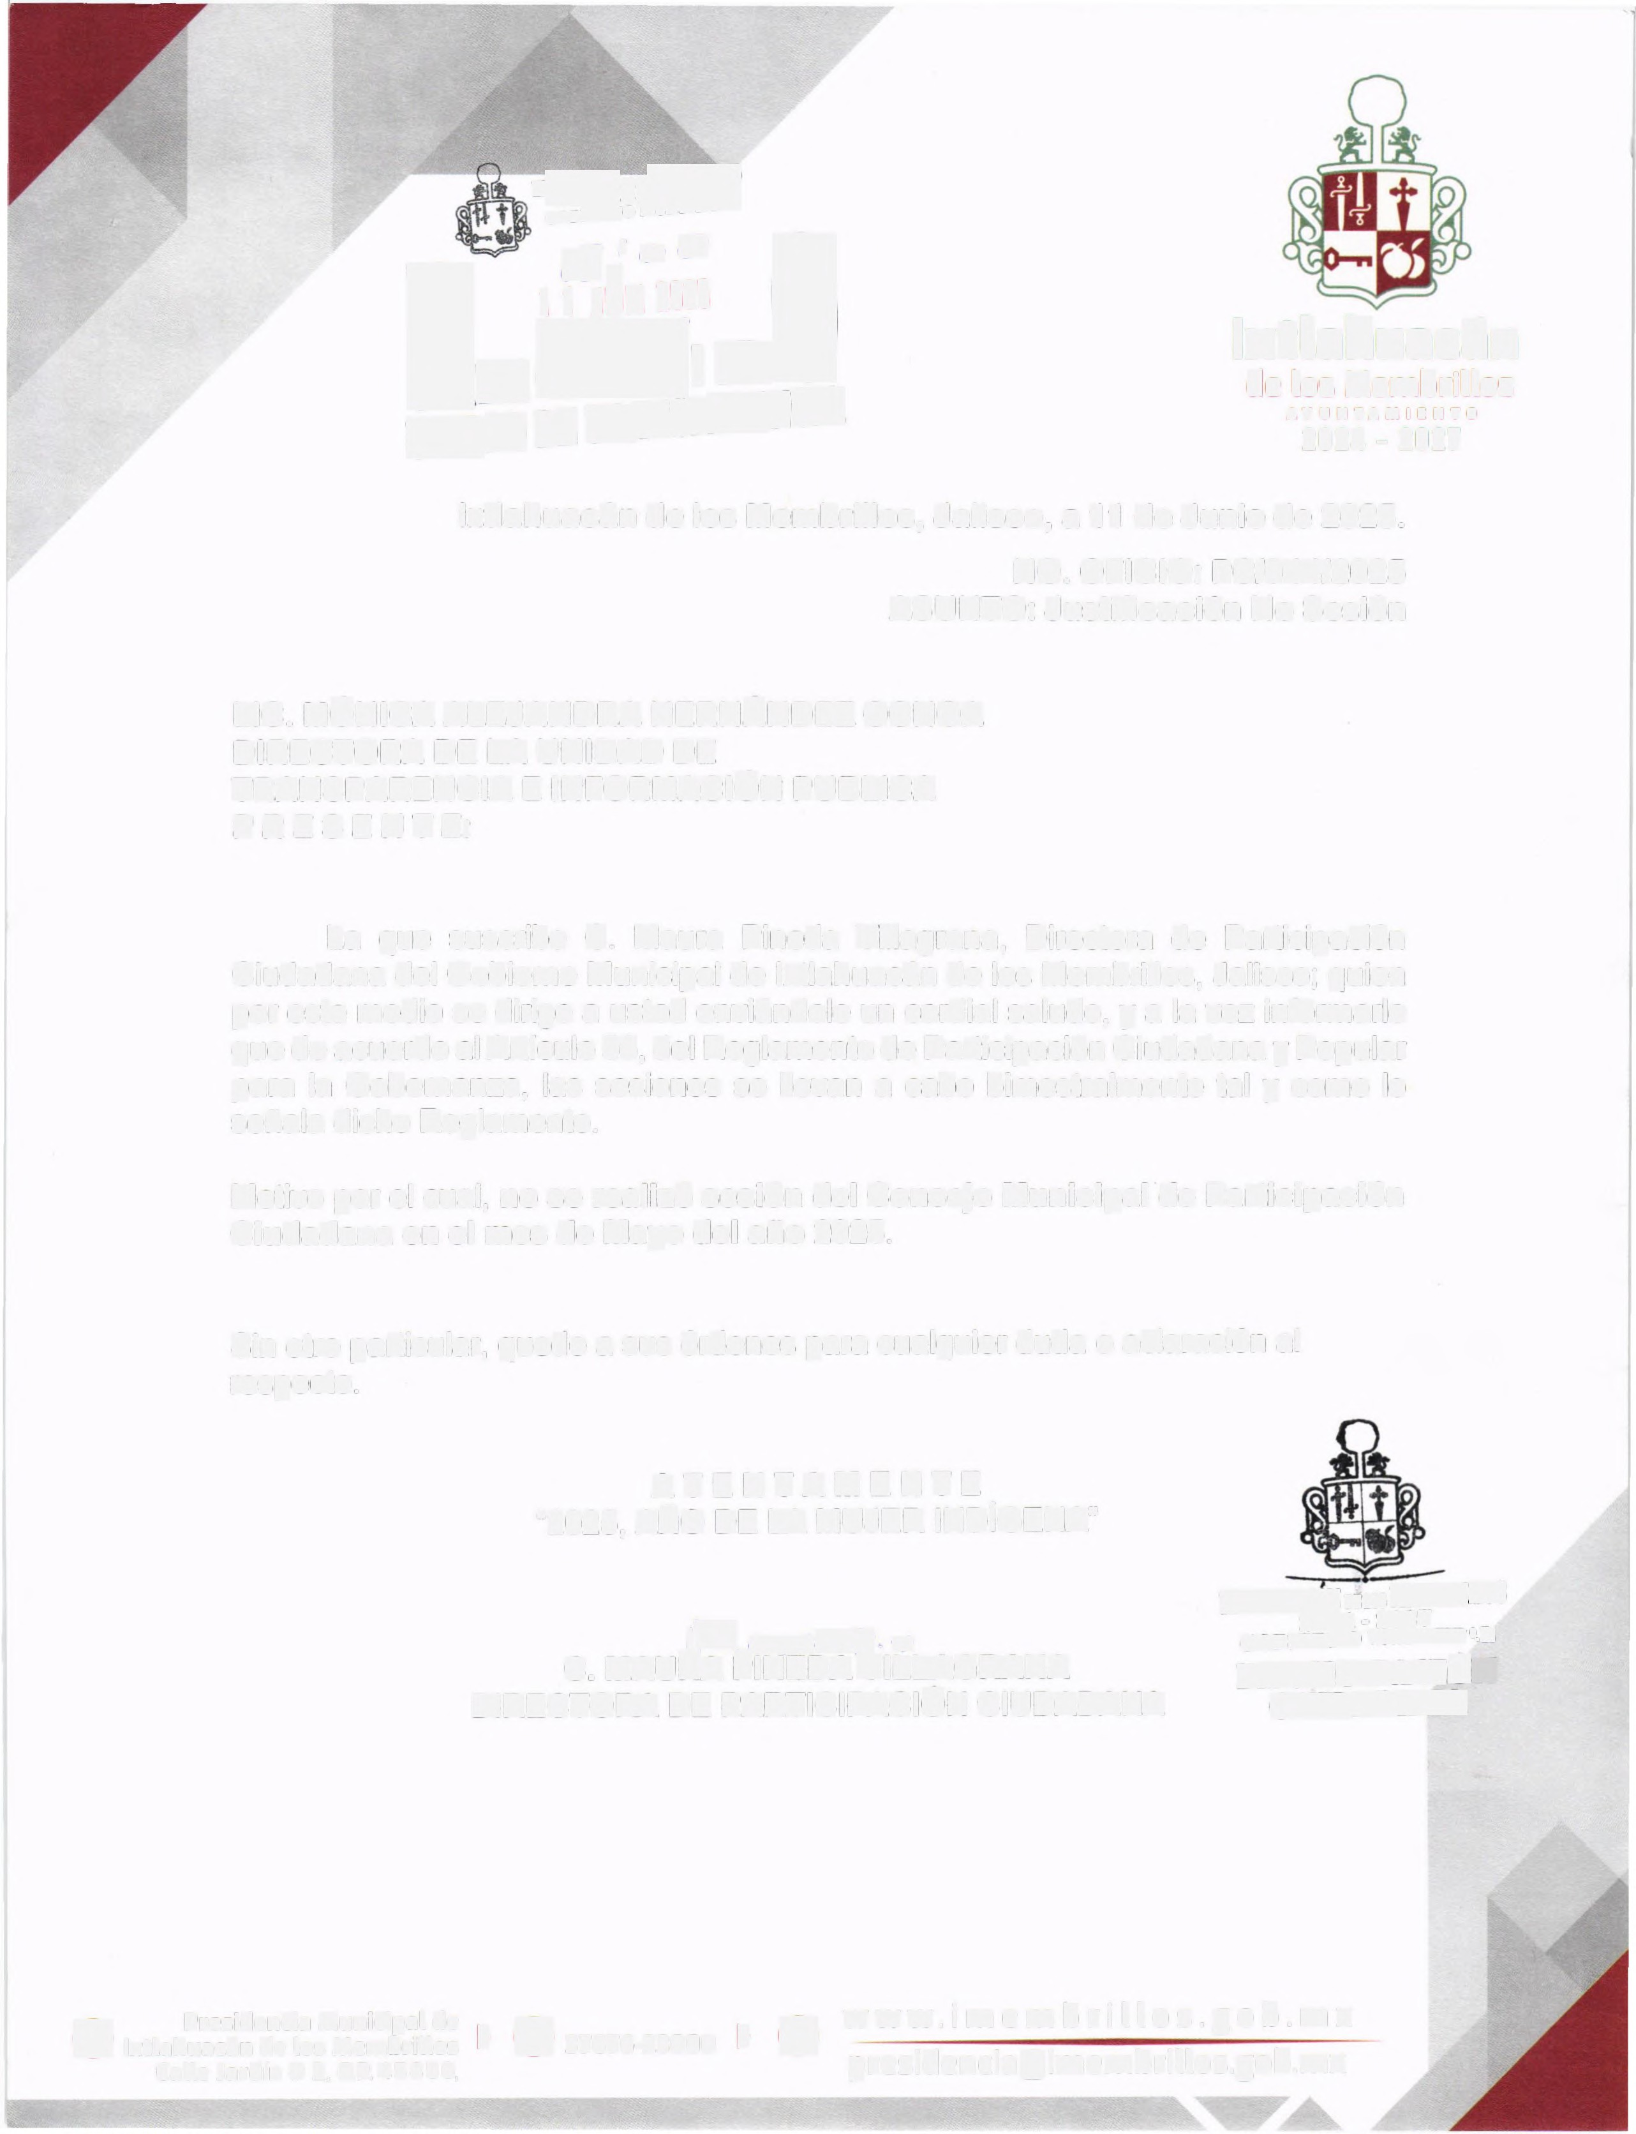calle Jardín#
2, c.P.45850, presidencia@limem ri os.go .mx

